1. Результаты наблюдений над величинами *X* и *Y* приведены в следующей таблице:

|  |  |  |  |  |
| --- | --- | --- | --- | --- |
| *X* | *1* | *2* | *4* | *6* |
| *Y* | *2* | *2,5* | *2,3* | *2,1* |

Предполагая, что между *X* и *Y* имеется зависимость вида  найти неизвестные коэффициенты *a* и *b* по методу наименьших квадратов. Вычислить *Y* при .

2.Имеются выборочные данные о стоимости потребительской корзины из 19 основных продуктов по городам Ростовской области (на начало апреля 2009 г.). Построить полигон распределения частот. Найти коэффициент вариации. Объяснить полученные результаты. На уровне значимости α=0,05 проверить гипотезу о  распределении Пуассона.

|  |  |  |  |  |  |  |
| --- | --- | --- | --- | --- | --- | --- |
| Стоимость потребительской корзины | 3 105 | 3 450 | 3 600 | 3 650 | 3 750 | 3 800 |
| Число городов области | 3 | 3 | 4 | 5 | 7 | 8 |

3.Виды временных рядов.

2.1. За некоторый период времени в населенном пункте А в ночное время было совершено 68 преступлений, из которых оказалось 20 квартирных краж. За тот же промежуток времени в населенном пункте В в ночное время было совершено 102 преступления, среди которых оказалось 35 квартирных краж. Проверить гипотезу о равенстве вероятностей совершения квартирных краж ночью в населенных пунктах А и В при уровне значимости . Останется ли принятое решение в силе, если при тех же значениях частостей число преступлений, совершенных в А и В возрастет в 15 раз?

Условия задачи:   
Имеются данные о деятельности крупнейших компаний США в 1996 г. (табл.1)   
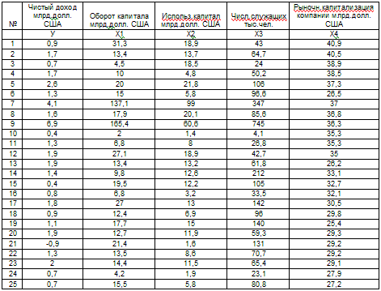   
Задание:   
1. Рассчитайте матрицу парных коэффициентов корреляции; оцените статистическую значимость коэффициентов корреляции.   
2. Рассчитайте параметры линейного уравнения множественной регрессии в двухфакторной модели.   
3. Оцените статистическую значимость параметров регрессионной модели с помощью t-критерия; нулевую гипотезу о значимости уравнения проверьте с помощью F-критерия; оцените качество уравнения регрессии с помощью коэффициента детерминации R2.   
4. Дайте сравнительную оценку силы связи факторов с результатом с помощью коэффициентов эластичности, β и Δ коэффициентов.   
5. Оцените точность уравнения через среднюю относительную ошибку аппроксимации.   
6. Отберите информативные факторы в модель по t-критерию для коэффициентов регрессии. Постройте модель только с информативными факторами и оцените ее параметры.   
7. Рассчитайте прогнозное значение результата, если прогнозные значения факторов составляют 80% от их максимальных значений.   
8. Рассчитайте параметры линейного уравнения множественной регрессии с полным перечнем факторов.